C7 : Synthèse Je teste mon niveau
Exercice 11
Expert Intermédiaire Débutant
1. La soude est corrosive :  Il faut porter des gants et des lunettes lors de sa manipulation.  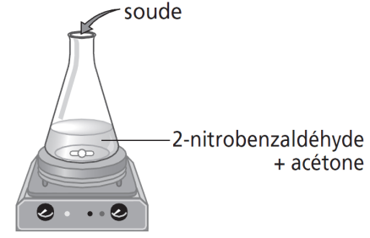  2.  3.  a. Pour séparer les flocons et la phase liquide,  il faut verser le mélange dans un papier-filtre  au-dessus d’un bécher.  Verser le mélange au-dessus d’un papier-filtre  posé sur un entonnoir.  Récupérer les flocons d’indigo dans le papier-filtre.  b. Voir schéma ci-dessous  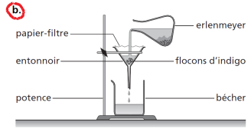 | 1. Le pictogramme indique que la soude est corrosive:  il faut porter des gants et des lunettes.  2.  a. Cette expression signifie que l’indigo apparaît sous forme solide.  b. Pour séparer les flocons et la phase liquide, il faut verser le mélange dans un papier-filtre au-dessus d’un bécher.  c. Verser le mélange au-dessus d’un papier-filtre posé sur un entonnoir.  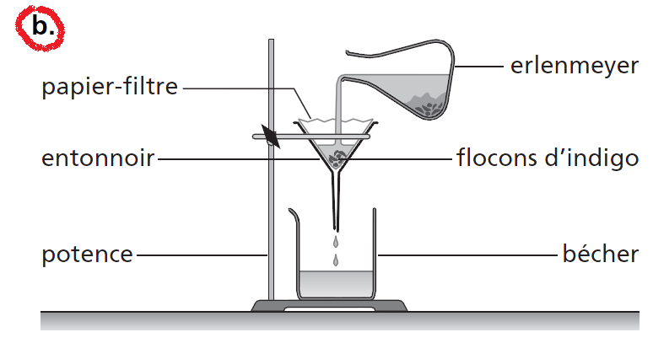  Récupérer les flocons d’indigo dans le papier-filtre.  C | 1. Il faut porter des gants et des lunettes lorsqu’on  manipule de la soude.  2.  a. Il faut verser le mélange obtenu dans un entonnoir dans lequel on a placé le papier-filtre.  Un bécher posé en dessous permet de récupérer le liquide. Les flocons solides restent dans le papier-filtre.  b. Schéma du montage expérimental utilisé :  voir le schéma ci-contre du niveau intermédiaire  en 2.c.

Exercice 12
Expert Intermédiaire Débutant
1. Déposer sur un papier-filtre une goutte de  chacun des colorants, puis le plonger dans une  cuve contenant l’éluant.  2. Si les deux colorants sont identiques, alors les  taches migrent à la même hauteur. | 1. Déposer sur un papier-filtre une goutte de chacun des colorants, puis le plonger dans une cuve contenant l’éluant.  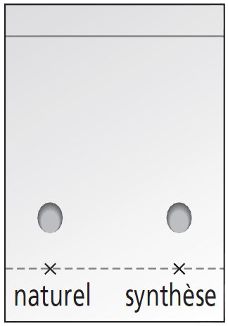  2. L’éluant permet de faire migrer les colorants le long du papier-filtre.  3.  4. Les deux colorants sont identiques, car ils ont migré à la même hauteur. | 1. L’éluant permet de faire migrer les colorants le long du papier-filtre.  2. Les deux colorants sont identiques, car ils ont migré à la même hauteur.

